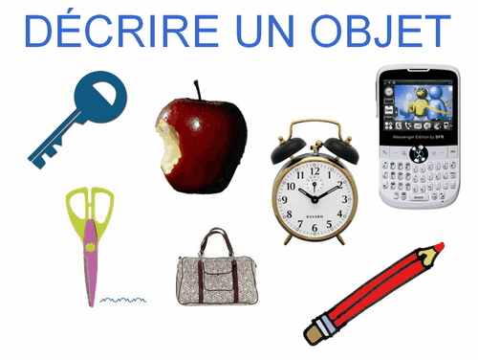
Une description enrichie
NOM :______________________________________
Ton objet :______________________________________
Vocabulaire enrichi (3 étant le minimum)
Mots de la même famille (6)  NOMS VERBES ADJECTIFS |  | Synonymes | Mots génériques | Mots spécifiques

Mots ayant un rapport avec l’objet
NOMS | VERBE | ADJECTIFS | ADVERBE
Vocabulaire enrichi (3 étant le minimum) (noms, adjectifs, verbe, action, etc.)
Comparaisons ou métaphores | Énumérations

J’utilise les sens pour aider mes lecteurs à mieux percevoir mon objet (minimum 2)
Des idées pour décrire mon objet pour mieux le voir, l’entendre, le sentir ou le ressentir.
Je choisis des mots évocateurs : verbes, adjectifs, adverbe.
La vue (3) | L’ouïe (3) | L’odorat (3) | Le toucher (3)
Je décris mon objet selon 3 aspects et quelques sous-aspects, quels sont-ils?
1
2
3
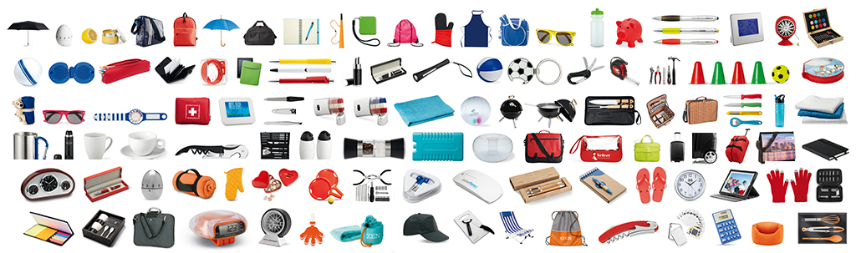

Une description enrichie
Consignes
Tu dois décrire un objet de tous les jours sans le nommer.
- Toujours à la 3e personne
- 150 à 250 mots
- Une intro et une conclusion
- 3 paragraphes (un par aspect choisi)
- Vocabulaire enrichi

